
Keskkonnaamet:
Rainer Vakra, peadirektor: rainer.vakra@keskkonnaamet.ee
Leelo Kukk, peadirektori asetäitja: leelo.kukk@keskkonnaamet.ee
Tarvo Roose, looduskaitse korraldamise osakonna juhataja: tarvo.roose@keskkonnaamet.ee
Tarmo Tehva, järelvalveosak. Harju- ja Raplamaa büroo juhataja: tarmo.tehva@keskkonnaamet.ee
Rocco Ots, uurimisosakonna juhataja: rocco.ots@keskkonnaamet.ee
info@keskkonnaamet.ee

Teadmiseks ka

Tallinna Keskkonna- ja Kommunaalamet:
kommunaal@tallinnlv.ee

Riigimetsa Majandamise Keskus:
Kadri Land, nõukogu esimees: kadri.land@rmk.ee
Mikk Marran, juhatuse esimees: mikk.marran@rmk.ee
Kristjan Tõnisson, juhatuse liige, looduskasutus: kristjan.tonisson@rmk.ee
rmk@rmk.ee

Mustamäe Linnaosa Valitsus:
Linnaosa vanema asetäitja Urmas Kõpp: urmas.kopp@tallinnlv.ee
Linnamajanduse osakonna juhataja Aleksandr Iro: aleksandr.iro@tallinnlv.ee

26. juuli 2024
RIKKUMISTEADE JA
NÕUE RMK TULEASEMEGA PUHKEKOHTADE LIKVIDEERIMISEKS

Käesolev pöördumine koosneb kahest omavahel seotud osast:
1. rikkumisteade Nõmme-Mustamäe maastikukaitsealal toimunud loodusrikkumiste kohta, mis on põhjustatud tuletegemisest kas RMK tuleasemega puhkekohtades või ebaseaduslike lõkete tegemises maastikukaitsealal;
2. nõue kolme RMK tuleasemega puhkekoha likvideerimiseks Nõmme-Mustamäe maastikukaitsealal.

Rikkumisteade

Rikkumisteate osa hõlmab teavitust, et Nõmme-Mustamäe maastikukaitsealal on sagenenud nii ametlike tuleasemega puhkekohtade kui ka ebaseaduslike lõkete jaoks vajaliku põletamismaterjali hankimiseks puude saagimine, kirvega nii puutüve kui puujuurte vigastamine, oksade murdmine (vt. lisatud fotod). Selline tegevus vigastab ja ohustab looduskaitsealal kasvavaid puid: puud on hääbumas ning ka ümbritsev maastik koos alustaimestikuga liigiliselt vaesumas. Selle tulemusel on halvenenud looduskaitseala üldine seisund, seda eriti Nõmme-Mustamäe maastikukaitseala osaks oleva Euroopa Liidu kaitsealade võrgustiku, Natura2000, kaitsealal Rahumäe metsas. Natura 2000 võrgustiku eesmärk on säilitada või vajadusel taastada üle-euroopaliselt ohustatud liikide ja elupaikade soodne seisund. Nõmme-Mustamäe maastikukaitsealal asuv Natura2000 kaitseala moodustati kaitsealuse liigi, nõmmnelgi, asupaikade kaitseks. On selge, et kui hävib maastik nõmmnelgi ümbrusest, siis mõjutab see ka kaitsealuse liigi seisundit.

Viidatud tegevus (puude saagimine ja kahjustamine kirvega või muul moel) on vastuolus:
1. Nõmme-Mustamäe maastikukaitseala kaitse-eeskirjaga, sest kaitseala eesmärk on:
kaitsta ja tutvustada metsaökosüsteemi, liivikuid, maastikuilmet, elustiku mitmekesisust ja kaitsealuseid liike;
2. Looduskaitseseadusega, sest § 1 p.1. seaduse eesmärk on:
looduse kaitsmine selle mitmekesisuse säilitamise, looduslike elupaikade ning loodusliku loomastiku, taimestiku ja seenestiku liikide soodsa seisundi tagamisega;
3. Loodusdirektiiviga (92/43/EMÜ) looduslike elupaikade ning loodusliku loomastiku ja taimestiku kaitse kohta, mille artikkel 6 punkt 2 ütleb nii:
Liikmesriigid võtavad vajalikke meetmeid, et vältida erikaitsealadel looduslike elupaikade ja liikide elupaikade halvenemist ning selliste liikide häirimist, mille kaitseks alad on määratud, kuivõrd selline häirimine võib oluliselt mõjutada käesoleva direktiivi eesmärkide täitmist.

Selle kirja adressaatideks on kõik need institutsioonid, kelle kas põhikirjaline või muu eesmärk on seotud Nõmme-Mustamäe maastikukaitseala kaitsmisega või selle kaitsmise tagamisega. Räägin liigilise mitmekesisuse hävimisest, mille tunnistajaks olen ise, sest olen 50 aastat Sütiste metsas (Nõmme-Mustamäe maastikukaitseala koosseisus olev üks seitsmest metsast) igapäevaselt jalutamas või jooksmas käinud. Liivikutelt ja metsa alt on täielikult kadunud kanarbik; väga väheseks on jäänud kukekannus ning soisematelt aladelt Vanaka läheduses on kadunud osi. Ilmselt on liike, mis on kas kadunud või mille arv on vähenenud, veelgi. Seda tähelepanekut jagavad nii siinkandis elavad tavalised inimesed kui ka bioloogid. Kuid kuna Nõmme-Mustamäe maastikukaitseala kaitsekorralduskavas 2016-2025 ettenähtud vahehindamist pole teostatud, siis puudub ametlik ülevaade maastikukaitseala tegelikust seisundist.
19.08.2023 saatis MTÜ Sütiste Metsa Selts Keskkonnaametile teabenõude, milles palusime saata Nõmme-Mustamäe maastikukaitseala kaitsekorralduskavas ettenähtud vahehindamise dokumendi tulemused, sest kaitsekorralduskavas oli vahehindamine ettenähtud aastal 2020.

25.08.2023 saabus Keskkonnaametilt vastus, milles teatati, et:
Nõmme-Mustamäe maastikukaitseala kaitsekorralduskava tulemuslikkuse vahehindamist tehtud ei ole. Praegu on Keskkonnaameti tellimusel koostamisel ühtsetel põhimõtetel läbiviidav tulemuslikkuse hindamise metoodika ja kõikide Eesti kaitstavate loodusobjektide kaitse tulemuslikkuse hindamisega alustatakse 2025. aastal.

Kui küsisime Keskkonnaametilt täiendavat selgitust, siis 06.10.2023 kirjas nr 7-9/23/18446-2 vastab Keskkonnaameti looduskaitse planeerimise osakonna juhtivspetsialist Riina Kotter hoopis nii:
Selgitame, et vahehindamist kaitsealal ei tehtud ühtse tulemuslikkuse hindamise metoodika
puudumise ja ressursi nappuse tõttu. Märgime veelkord, et ühtsetel põhimõtetel läbi viidav
tulemuslikkuse hindamise metoodika on hetkel koostamisel.

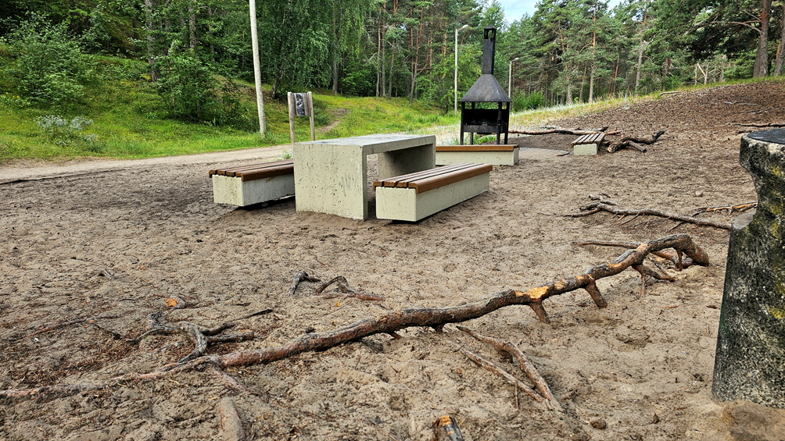
FOTO 1. RMK tuleasemega puhkekoht. N-M MKA, Natura 2000 kaitseala.
Foto autor Kaire Jakobson. Kuupäev 23. juuli 2024
Fotol on näha, kuidas jalakäijate kergliiklustee möödub väga lähedalt RMK tuleasemega puhkekohast ning kuidas tuletegemiseks on kirvega lõhutud lähedal asuva puu juuri.
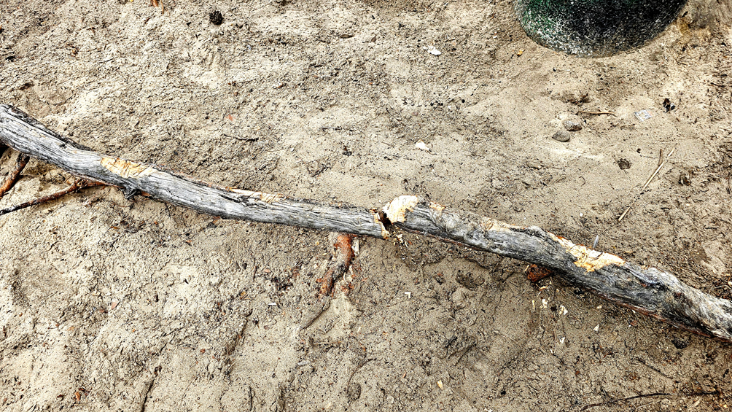
FOTO 2. RMK tuleasemega puhkekoht. N-M MKA, Natura 2000 kaitseala.
Foto autor Kaire Jakobson. Kuupäev 23. juuli 2024
Fotol on näha, kuidas tuletegemiseks on kirvega lõhutud lähedal asuva puu juuri.

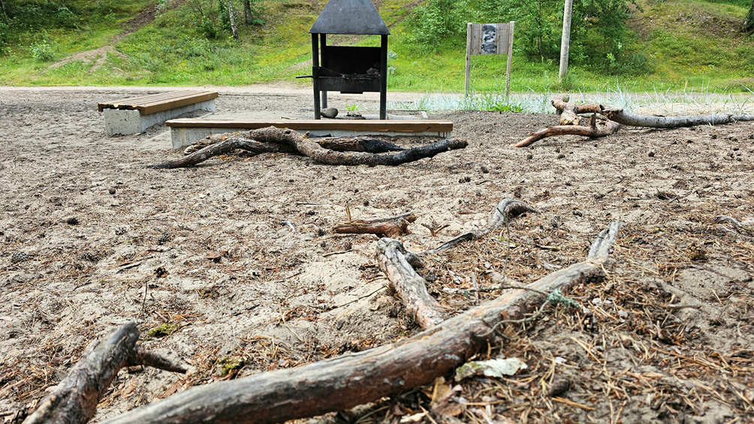
FOTO 3. RMK tuleasemega puhkekoht. N-M MKA, Natura 2000 kaitseala.
Foto autor Kaire Jakobson. Kuupäev 23. juuli 2024
Fotol on näha, et on vigastatud lähedal asuvate puude juuri. Lisaks, tulematerjaliks veetakse kokku kaitsealal leiduvat puitu.

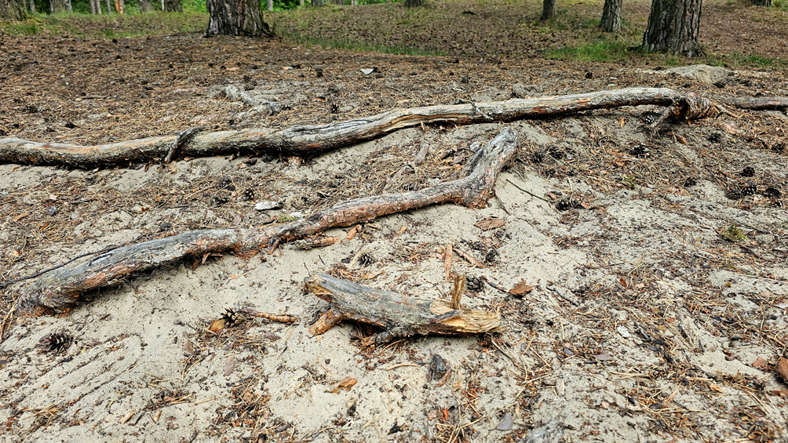
FOTO 4. RMK tuleasemega puhkekoht. N-M MKA, Natura 2000 kaitseala.
Foto autor Kaire Jakobson. Kuupäev 23. juuli 2024
Fotol on näha, et on vigastatud lähedal asuvate puude juuri. Ilmselt on seda tehtud pikema perioodi jooksul.

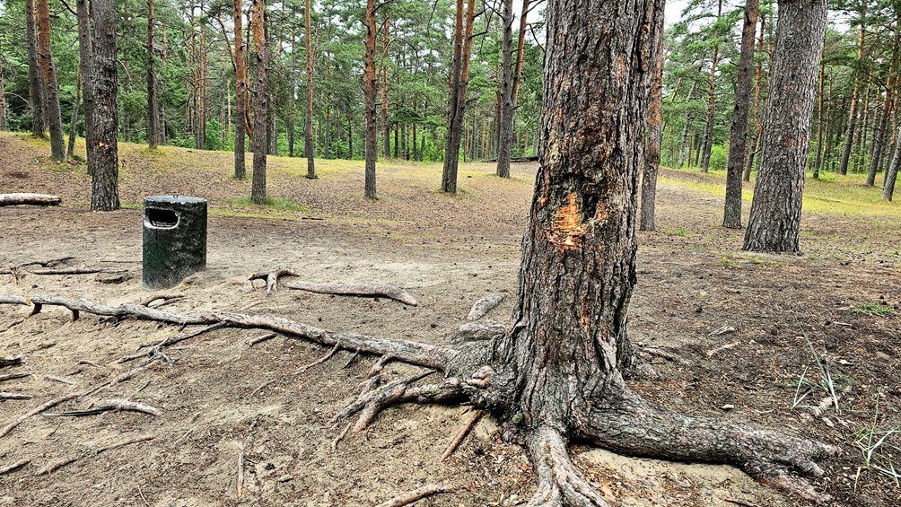
FOTO 5. RMK tuleasemega puhkekoht. N-M MKA, Natura 2000 kaitseala.
Foto autor Kaire Jakobson. Kuupäev 23. juuli 2024
Fotol on näha, et on vigastatud lähedal asuvate puude juuri. Kirvega on vigastatud ka puutüve. Kirvevigastusi on järjest rohkem väga paljudel N-M MKA koossesisus oleva Sütiste metsa puude tüvedel.
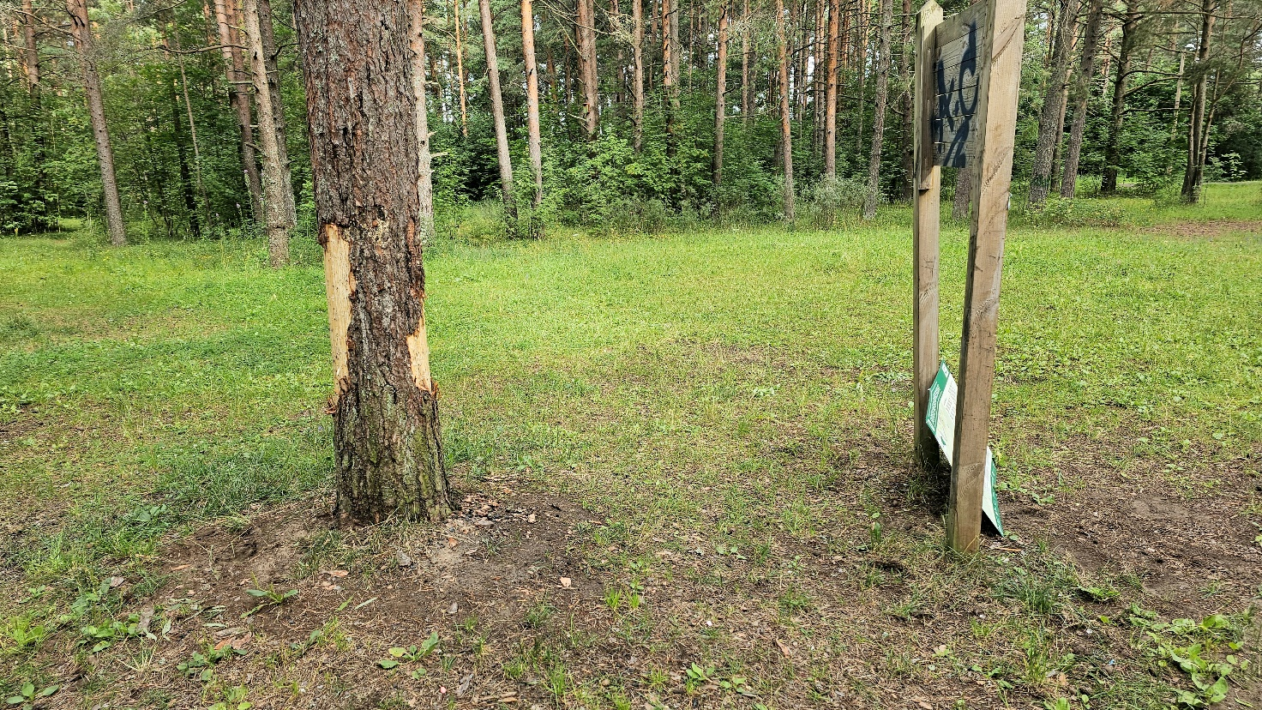
FOTO 6. RMK tuleasemega puhkekoht. N-M MKA. See puhkekoht asub ainsana väljapool Natura2000 kaitseala.
Foto autor Kaire Jakobson. Kuupäev 23. juuli 2024
Fotol on näha, et on vigastatud lähedal asuva puu tüve. Lisaks on taas kord vandaalitsetud RMK viida kallal.

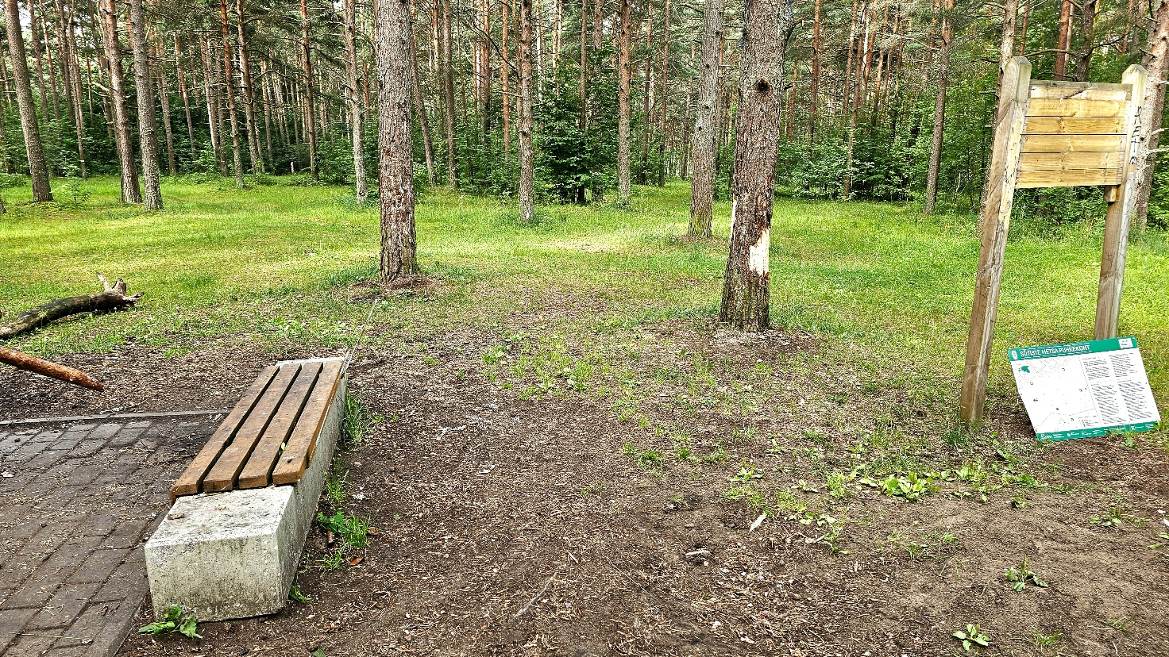
FOTO 7. RMK tuleasemega puhkekoht. N-M MKA. See puhkekoht asub ainsana väljapool Natura2000 kaitseala.
Foto autor Kaire Jakobson. Kuupäev 23. juuli 2024
Fotol on näha, et on vigastatud lähedal asuva puu tüve.
Nõue tuleasemega puhkekohtade likvideerimiseks

Nõue likvideerida Nõmme-Mustamäe maastikukaitsealal asuvad kolm “tuleasemega puhkekohta,” sest oodatud efekt, vähendada ebaseaduslike tuletegemiste arvu, pole teoks saanud. Lisame kaardi, et oleks arusaadav, kuskohas algselt Mustamäe LOV poolt ebaseaduslikult rajatud, praegu RMK külastuskorralduse hallatavad, grillkohad asuvad. Oluline on märkida, et kolmest nn ametlikust grillkohast kaks jäävad Euroopa Liidu kaitsealade võrgustiku osa, Natura2000 kaitsealale, mis on Nõmme-Mustamäe maastikukaitseala osa (Natura2000 ala on kaardil tähistatud roheliste kolmnurkadega).
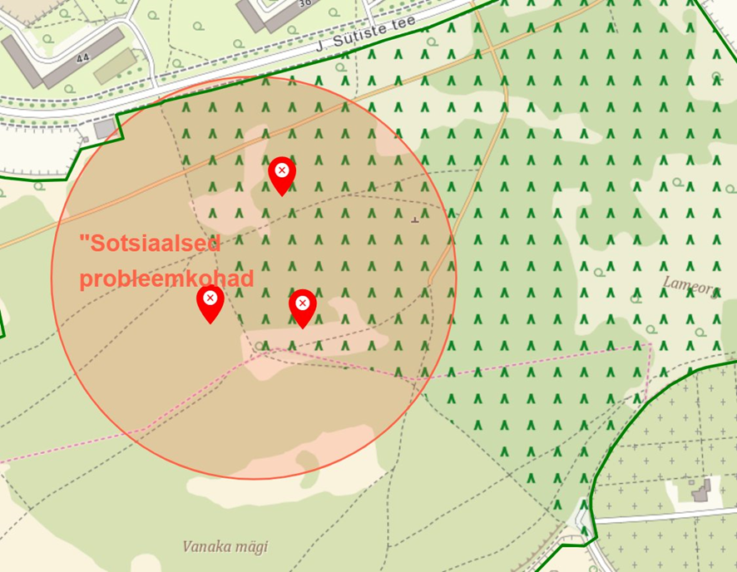

Grillkohtade likvideerimise põhjused:
- prügistamine - inimesed ei vii grillimise ja pidutsemise tagajärjel tekkivat suures koguses prügi metsast välja ning jätavad kas sinnasamasse või viivad prügikasti. Olemasolevad prügikastid ei mahuta nii ametlike kui ebaseaduslike grillkohtade prügi, mistõttu nädalavahetuseti täituvad prügikastid kiiresti; prügikasti kõrvale pandud prügikotid tassivad linnud esmaspäevaks laiali;
- puhkekoha inventari parandamise ja hooldamisega seotud kulud - vt. Fotod 6, 7, kus on taas kord lõhutud RMK puhkekoha läheduses asuv viit ja Fotod 8, 9, kus taas kord on lõhutud puhkekoha inventari;
- juba 2010, kui need grillkohad Mustamäe LOV poolt paigaldati, avaldasid kohalikud inimesed sellele vastuseisu ning see vastuseis pole kuskile kadunud: jalakäijate kergliiklustee möödub väga lähedalt kahest grillkohast ning lärm, lõhkumine, kärsahais ja alkoholi tarbimisega kaasnev vaatepilt pole just see, mida metsajalutuskäigul kogeda on vaja;
- puhkekohtade ümber toimuv lärm häirib ilmselgelt ka kaitsealal elavaid loomi ja linde, sest peod, mida nädalavahetuseti peetakse, kestavad öö läbi;
- looduskaitseala seisundi halvenemine tuletegemisest tulenevate mõjude tõttu: kahjustatud pinnas ja hävitatud alustaimestik; kahjustatud puutüved, puuoksad ja puujuured;
- tulematerjali puuduses saetakse väiksemaid puid maha (vt. lisatud fotod), sest RMK ei hoolda tema nimistus olevaid puhkekohti sarnaselt mujal Eestimaa metsades asuvatele tuleasemega puhkekohtadele;
- erosiooni põhjustamine – üks kolmest puhkekohtast asub liivasel alal, millelt tallamise suure koormuse tõttu variseb järjepidevalt liiva puhkekoha vahetust lähedusest mööduvale kergliiklusteele; puhkekoha läheduses on selle tõttu paljandunud puujuured, mida grillijad lõkkematerjali puuduses kahjustavad mugade ja kirvestega ning isegi raiuvad juurtest tükke välja;
- inimfekaalid looduses (grillkohtade juures süüakse ja juuakse aga tualette pole sinna paigaldatud);
- looduskaitsealale sobimatu maine: nende “puhkekohtade” tõttu on levinud info või arusaam, et Sütiste metsas on lubatud grillida ning seetõttu tullakse siia metsa väga palju mujalt kui Mustamäelt. Kui juhtub, et kolm ametlikku grillimiskohta on hõivatud, siis kuna nii kaugelt juba tullakse, kaasas rasked kotid, enam tagasi ei minda ning tehakse lõke suvalisse meelepärasesse kohta maastikukaitsealal; paljud, kes puujuurtel lõket teevad, õigustavad oma teguviisi sellega, et "ametlik" koht on juba hõivatud, ja see mets on ju mõeldud grillimiseks, kui siin sellised grillkohad on. Ka Riigimetsa Majandamise Keskus, kelle küsitavus riigi kodanikele kuuluva vara ehk metsa haldajana, on juba Riigikontrolli tasemel riigi suhtes kahjulikuks nimetatud, reklaamib oma kodulehel Nõmme-Mustamäe maastikukaitsealal asuvaid puhkekohti, selmet reklaamida, kui unikaalne on linnas asuv maastikukaitseala;
- eksitav nimetus – Nõmme-Mustamäe maastikukaitsealal ei kasutata mainitud rajatisi puhkekohtadena RMK matkaradade mõttes, sest nn “külalised” ei matka metsas ega vaja neid kohti pikast matkast puhkamiseks ja kosutuseks. Neid tuleasemega puhkekohti kasutatakse grillimiseks ja pidutsemiseks – see on hoopis teine funktsioon kui see, mida RMK reklaamib;
- lubatud efekti pole 14 aasta jooksul saavutatud - 2010 rajati Mustamäe LOV poolt ametlikud grillimiskohad (praegused RMK tuleasemega puhkekohad) eesmärgiga vähendada ebaseaduslike lõkete tegemist maastikukaitsealal (endise linnaosa vanema Lauri Laats vastuse põhjal seltsiga kohtumisel). Tänaseks on täiesti selge, et need grillkohad on hoopis süvendanud arusaama sellest, et metsas, mis on tegelikult looduskaitseala, on grillimine lubatud. Arusaam sellest, et tegemist on maastikukaitsealaga, puudub inimestel täielikult. Oma osa selles on kindlalt RMK-l, kes paigaldas maastikukaitsealale viivate teede äärde kaitsekorralduskavas nõutud teavitusviidad 20 aastat hiljem, alles 2024 kevadel, kuigi maastikukaitseala moodustati juba aastal 2004.

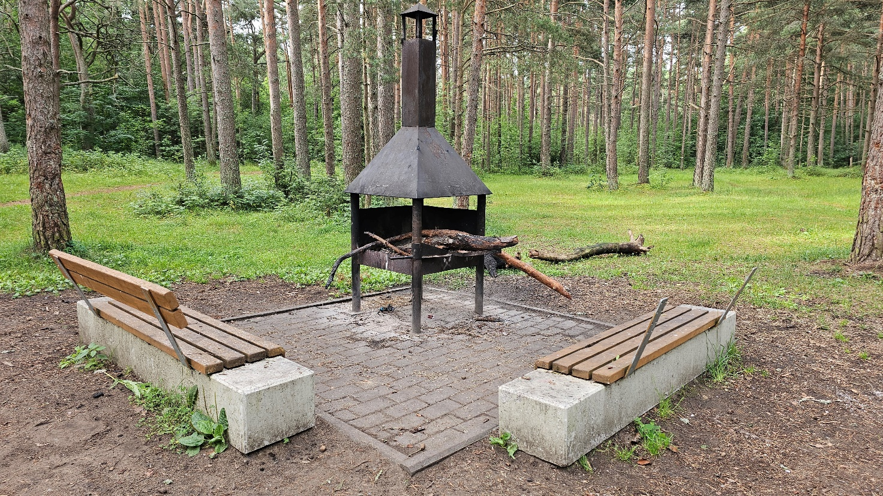
FOTO 8. RMK tuleasemega puhkekoht. N-M MKA. See puhkekoht asub ainsana väljapool Natura2000 kaitseala.
Foto autor Kaire Jakobson. Kuupäev 23. juuli 2024
Fotol on näha, et tulematerjaliks on kasutatud paremal asuva pingi puidust seljatoelaudu.

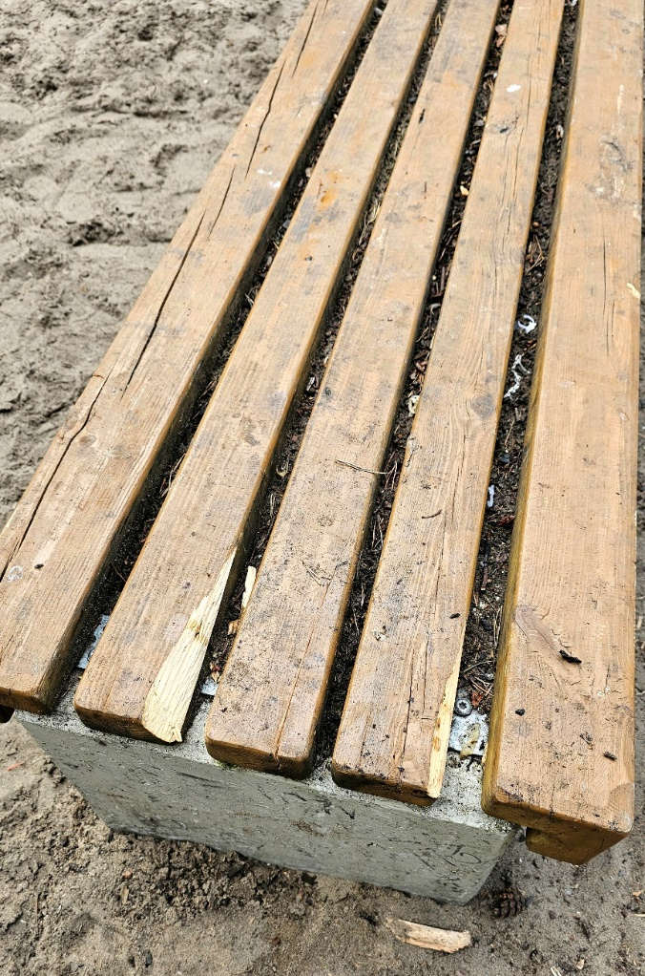

FOTO 9. RMK tuleasemega puhkekoht. N-M MKA, Natura2000 kaitseala.
Foto autor Kaire Jakobson. Kuupäev 23. juuli 2024
fotol on näha, et tule algatamiseks on laaste võetud istepingi laudadelt.
Näide ebaseadusliku lõkkekoha keskkonnamõjust

Siit Nõmme-Mustamäe maastikukaitseala koosseisus olevas Rahumäe metsas ehk Natura2000 kaitsealal asuva regulaarse alkoholi ja narkootiliste ainete tarbimise ebaseadusliku lõkkekoha GPS-koordinaadid:
https://maps.windows.com/?form=WNAMSH&collection=point.59.393381_24.698197_Lamekast%20vasakul.%20Kivid%2C%20palgid.%20Regulaarne%20narkootikumide%20ja%20alkoholi%20tarvitamise%20koht.

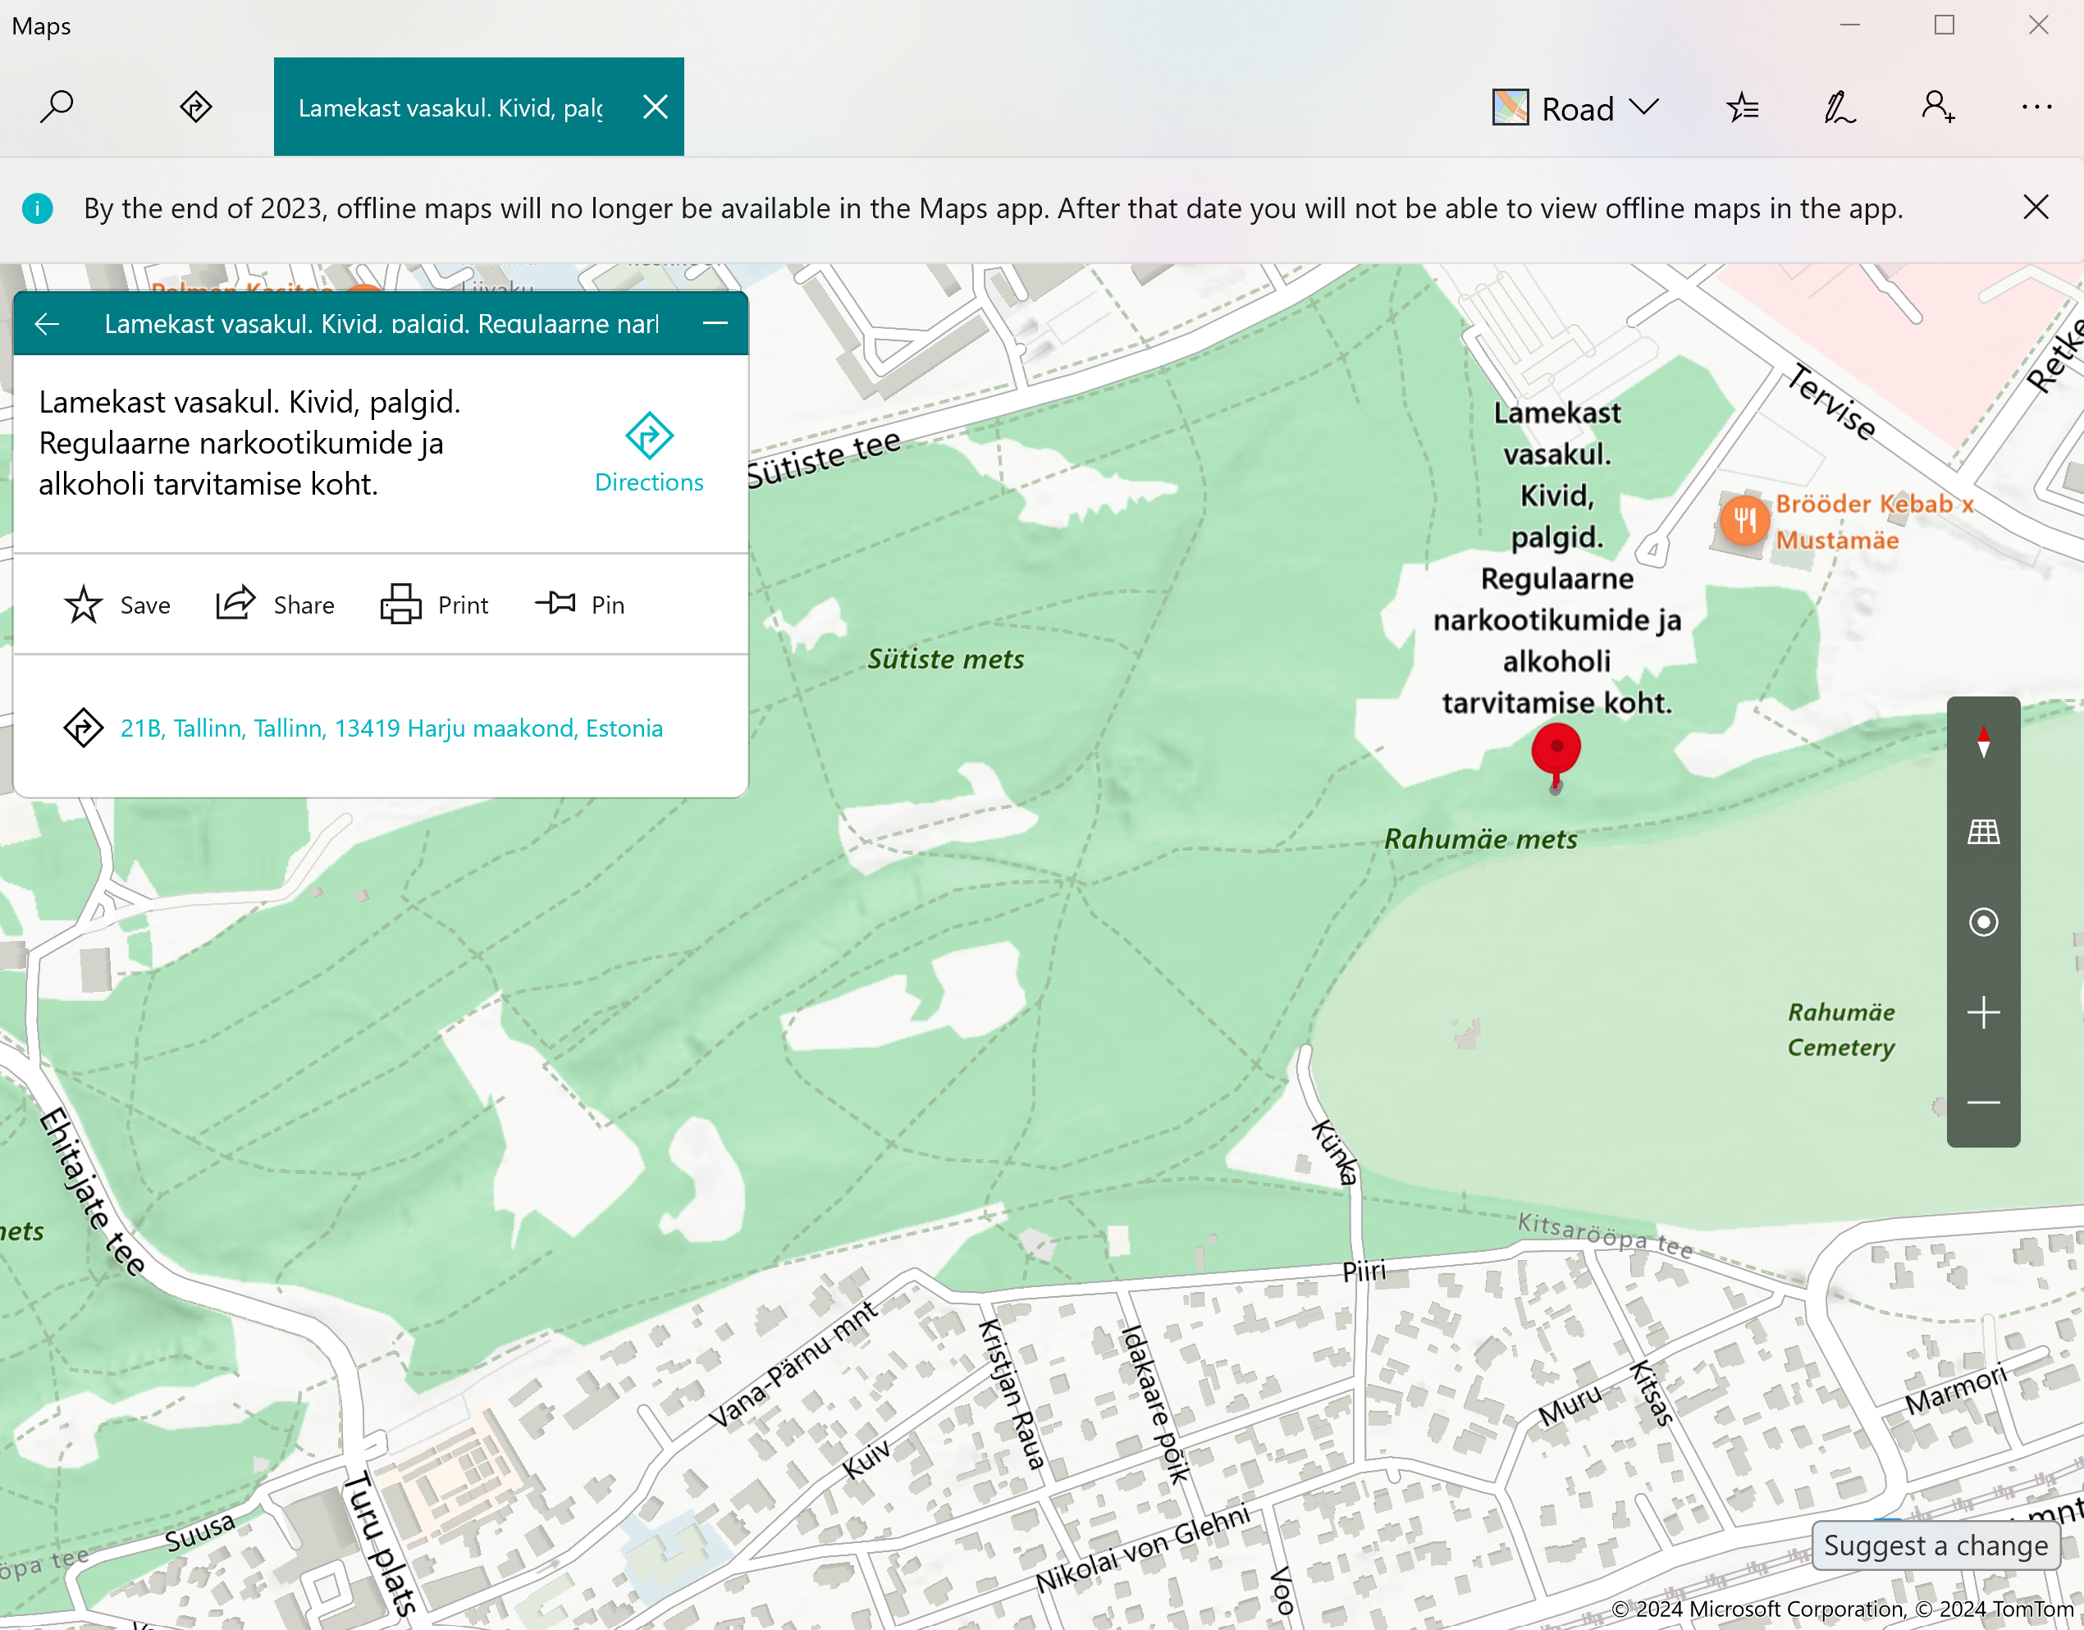

Selle ebaseadusliku lõkkekoha ümbruses on:
1. tulekohast veidi kaugemal on tules kannatada saanud puutüvi (ilmselt on kunagi tuli kandunud sinnani);
2. tulekoha kohal on tules kannatada saanud puutüvi;
3. tulekoha ümbrusest koristab MTÜ Sütiste Metsa Selts regulaarselt narkootiliste ainete tarbimisega seotud jäätmeid, et need ei satuks laste kätte;
4. PPA-le on need koordinaadid saadetud 26.06.24., kuid nende vastusest, 03.07.2024 nr 2.1-3/24160-2, ei loe välja, mida politsei teeb või kas ta üldse midagi teeb:
Pöördusite avaldusega politsei poole, kus toote välja teadaolevaid regulaarseid narkootilise ainete tarbimise kohti Sütiste metsas ning ebaseaduslike lõkkekohtade asukohad.

Täname pöördumise eest. Politsei on varasemalt ning patrullib ka edaspidi Sütiste metsas, kontrollimaks avaliku korra täitmist, sealhulgas ka narkootiliste ainete tarvitamise kohti. Konkreetse õigusrikkumise korral palume helistada häirekeskuse numbril 112.

Tallinna heakorraeeskiri § 9 lg 1 p 9 sätestab, et ei tohi teha avalikus kohas keskkonna- ja
kommunaalameti loata lõket ja grillida kohas, mis ei ole selleks ette nähtud.
Järelevalvet eeskirja täitmise üle teevad Tallinna linna ametiasutused vastavalt oma pädevusele.

24.07.24. seisuga toimub täpselt samas kohas endiselt nii alkoholi kui ka narkootiliste ainete tarbimine ja looduse hävitamine maastikukaitseala Natura2000 kaitsealal ehk topeltkaitsealal.

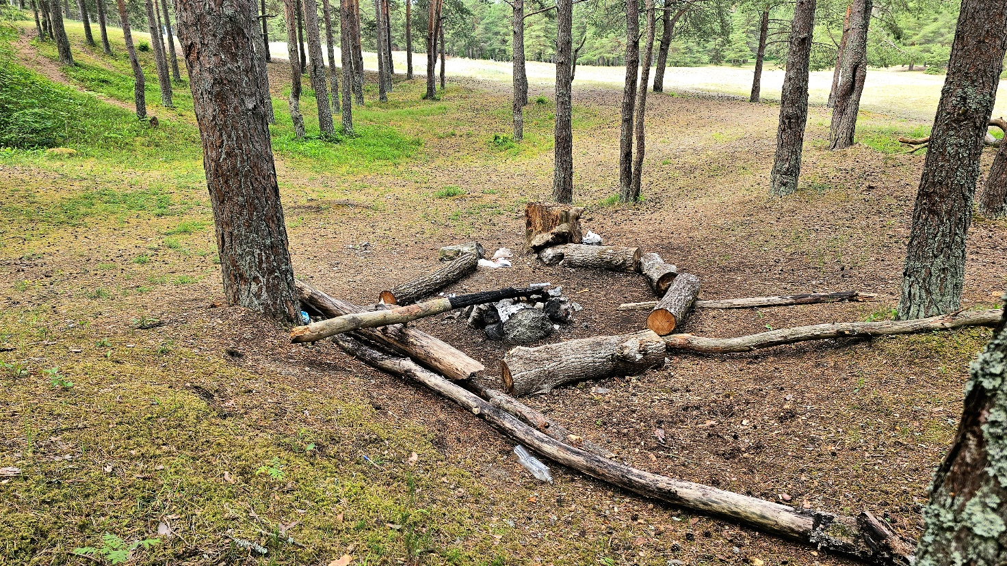
FOTO 10. Narkokoht Lamekast vasakul, nõlva all. N-M MKA, Natura 2000 kaitseala.
Foto autor Kaire Jakobson. Kuupäev 16. juuni 2024

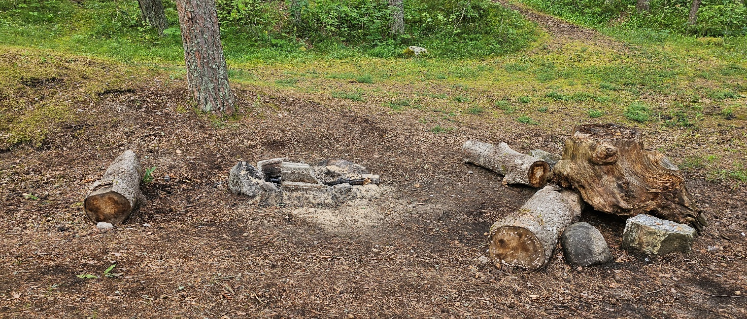
FOTO 11. Narkokoht Lamekast vasakul, nõlva all. N-M MKA, Natura 2000 kaitseala.
Foto autor Kaire Jakobson. Kuupäev 23. juuni 2024
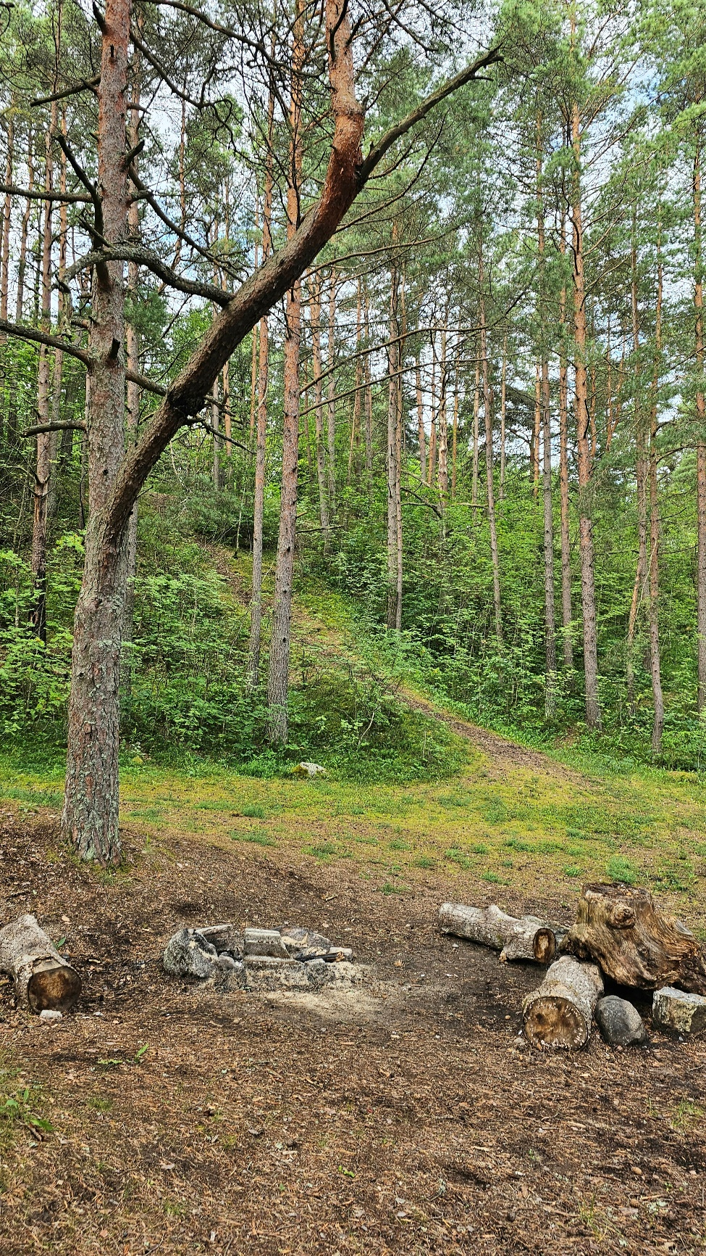
FOTO 12. Narkokoht Lamekast vasakul, nõlva all. N-M MKA, Natura 2000 kaitseala.
Foto autor Kaire Jakobson. Kuupäev 23. juuni 2024
Tule tõttu kahjustada saanud puutüvi ebaseadusliku lõkkekoha kohal.
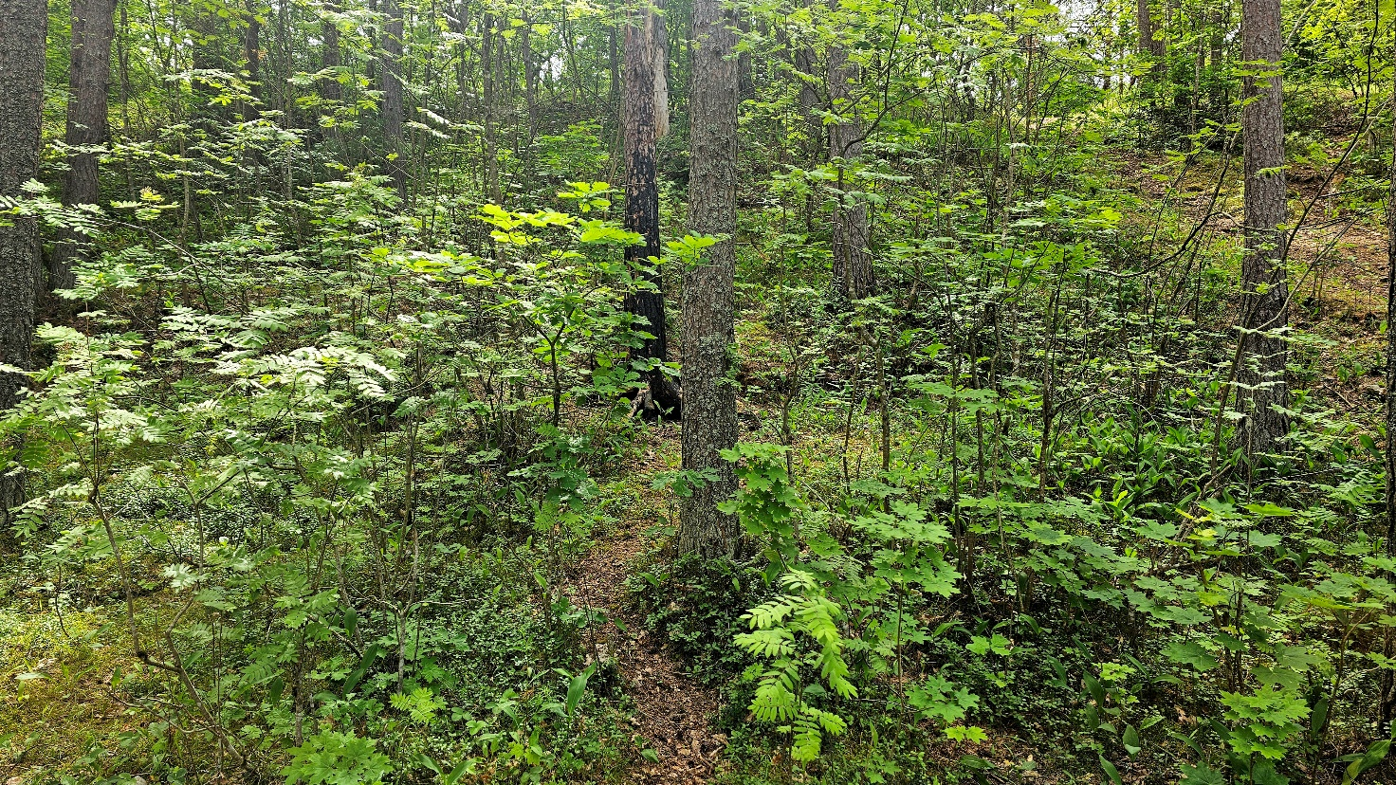
FOTO 13. Narkokoht Lamekast vasakul, nõlva all. N-M MKA, Natura 2000 kaitseala.
Foto autor Kaire Jakobson. Kuupäev 16. juuni 2024
Põlenud puu sealsamas: keskkonnakahju topeltkaitsealal.

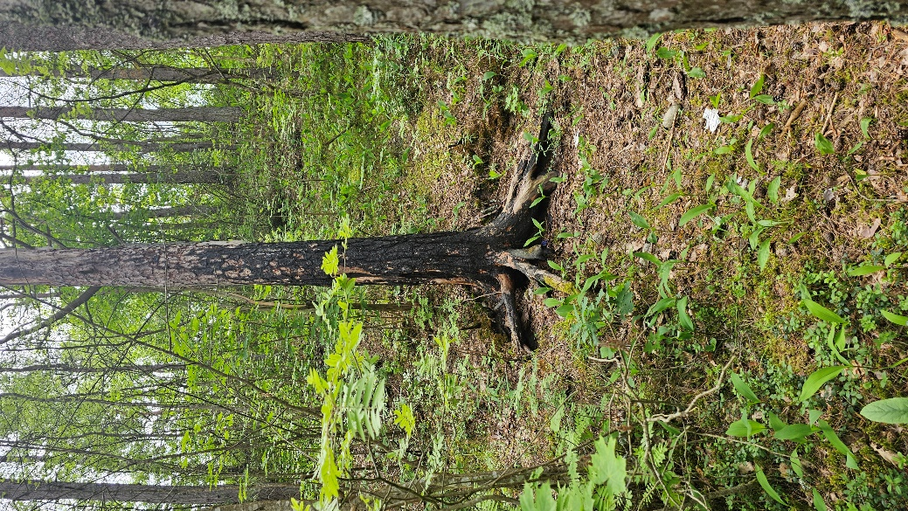

FOTO 14. Narkokoht Lamekast vasakul, nõlva all.
N-M MKA, Natura 2000 kaitseala.
Foto autor Kaire Jakobson. Kuupäev 16. juuni 2024
Põlenud puu sealsamas: keskkonnakahju topeltkaitsealal.

KOKKUVÕTE:

Palun rahuldada eelpool toodud tõendite ja põhjenduste alusel MTÜ Sütiste Metsa Selts nõue likvideerida kolm RMK tuleasemega puhkekohta, mis asuvad Nõmme-Mustamäe maastikukaitsealal, sh kaks puhkekohta, mis asuvad topeltkaitsealal: maastikukaitseala Natura2000 kaitsealal, kui maastikukaitseala eesmärkidega vastuolus olevad ja kohalikule kogukonnale psühholoogilist kahju tekitavad rajatised.

Palun eemaldada kõik reklaam või muud viited (Internetis, maastikukaitseala sissepääsuteede juures olevatel viitadel), mis on seotud nende kolme rajatisega.

Lugupidamisega,

Kaire Jakobson
MTÜ Sütiste Metsa Selts
juhatuse liige

Vastus palun saata sellele e-postiaadressile:
sytistemetsaselts@gmail.com

Nõmme-Mustamäe maastikukaitseala kaitse-eeskiri (RT I, 22.03.2023, 7): https://www.riigiteataja.ee/akt/122032023007
Looduskaitseseadus (RT I, 11.06.2024, 10): https://www.riigiteataja.ee/akt/111062024010?leiaKehtiv
Loodusdirektiiviga (92/43/EMÜ): https://eur-lex.europa.eu/LexUriServ/LexUriServ.do?uri=CONSLEG:1992L0043:20070101:ET:PDF
Nõmme-Mustamäe maastikukaitseala kaitsekorralduskava 2016-2025 lk 30 on kirjas: Kaitsekorralduskava on koostatud 10 aastaks (2016–2025). Käesoleva kaitsekorralduskava tulemuslikkuse vahehindamine teostatakse 2020. aastal ning kava täitmise analüüs viiakse läbi 2025. aastal.
Ajaleht “Postimees” artikkel Mustamäe LOV poolt rajatud ebaseaduslike grillkohtade kohta: https://www.postimees.ee/301469/sutiste-metsa-puhkekohad-tekitavad-tuli?fbclid=IwZXh0bgNhZW0CMTAAAR3JALeV06WjZxKeqdsM-d1Vpiw8Vq7-BoDngots8FKqCxd0dhWiUMly4RY_aem_Ad8WyPQQ_h1NQfbUUqGlxoEnCD41_mhRNJS2pm5vhik8aIn48bnct_V63sj0HuxY5Ts7BJCkXS3KHNpcs2Avfnw3
Veebiajaleht “Pealinn” artikkel “Mustamäe linnaosa valitsus palub täiendavat infot vandaalide tabamiseks:” https://pealinn.ee/2021/03/30/mustamae-linnaosa-valitsus-palub-taiendavat-infot-vandaalide-tabamiseks/
Ajaleht “Postimees” 30.03.2021: https://www.postimees.ee/7213214/vandaalid-lohkusid-sutiste-parkmetsas-puhkeplatsi
ERR Majandus 04.07.2024 “Riigikontroll: RMK kokkuleppehinnaga puidumüük pole olnud läbipaistev”: https://www.err.ee/1609388228/riigikontroll-rmk-kokkuleppehinnaga-puidumuuk-pole-olnud-labipaistev
RMK koduleht: https://loodusegakoos.ee/kuhuminna/puhkealad/tallinna-umbruse-puhkeala/sutiste-metsa-puhkekoht

